**Muziek beïnvloeden.**

We gaan aan de slag met scratch. Naast het programmeren van muziek kan je ook muziek beïnvloeden, zodat er een samenwerking ontstaat tussen mens en machine.

**Nodig**

Chromebook, Scratch, koptelefoons, splitter

**Voorbereiding**

Ga online naar scratch. (Heb je jezelf nog niet ingeschreven ga dan in het menu naar *Word Scratcher* en verzin een gebruikersnaam en wachtwoord.Heb je jezelf al ingeschreven ga dan naar *Inloggen* en vul je gebruikersnaam en wachtwoord in).

**Opdracht.**

1. Ga in scratch naar het horizontale menu *Ontdek* en tik de onderstaande programma’s in het zoekmenu. Of druk op de link.
2. Noteer op welke manier je de verschillende muziekprogramma’s kan beïnvloeden.
   1. Music blocks early type.
   2. Floating Beads.
   3. Floating lights.
   4. Music Blocks.
   5. Music Blocks Eternal.
   6. Snow Crystal Cam remix.
   7. Kan je zelf ook muziekprogramma’s vinden die je kan veranderen?

**Presentatie**

(10 minuten)

* Met welk van deze programma’s zijn jullie bezig geweest?
* Wat heb je gedaan om de muziek te veranderen?
* Wat kon je niet veranderen aan de muziek?
* Maakt de computer nu zelf muziek?
* Wie vindt het mooi en waarom?
* Wie heeft er ook in het programma gekeken en begreep je iets van het programma?
* Wat zijn voordelen van het werken met zo’n vooraf gekozen programma?
* En wat zijn de nadelen?
* Hebben jullie zelf nog muziekprogramma’s gevonden die je kan beïnvloeden?

**Instructie**

Voor verdere instructie kijk ook op <https://www.youtube.com/watch?v=hT8wOVy2efE>

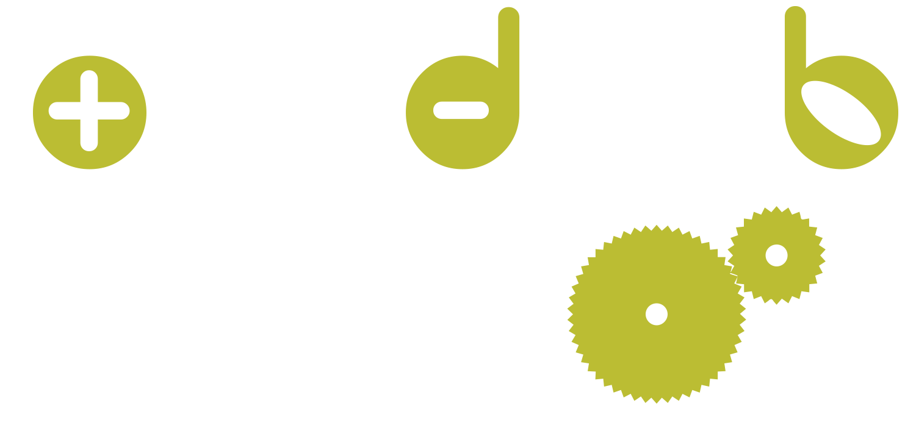

[Scratch links:](https://scratch.mit.edu/projects/623373309)

1. <https://scratch.mit.edu/projects/623373309>
2. <https://scratch.mit.edu/projects/559256898>
3. <https://scratch.mit.edu/projects/637798883>
4. <https://scratch.mit.edu/projects/545677252>
5. <https://scratch.mit.edu/projects/554253988/>
6. <https://scratch.mit.edu/projects/772032009/>

Als deze links niet werken ga dan in scratch naar

ontdek en type daar de naam in het menu.



Afbeelding met geel, ontwerp

Beschrijving automatisch gegenereerd met gemiddelde betrouwbaarheid



